Integreret sikkerhedsteknologi UL certificeret.
B&R’s sikkerhedsprodukter lever op til de nordamerikanske standarder
B&R’s yderst omfattende produktportefølje indenfor integreret sikkerhedsteknologi har fået endnu en vigtig certificering. Efter grundig evaluering og test, kan eksperterne hos Underwriters Laboratories bekræfte, at B&R’s produkter overholder IEC 61508, IEC 62061 og ISO 13849 – de anerkendte standarder inden for sikkerhedsteknologi. I særdeleshed den funktionelle UL sikkerhedscertificering kontrollerer at de gældende nordamerikanske standarder som ANSI / UL 1998 overholdels.
Efter at have gennemgået certificeringsprocessen, er B&R’s portefølje af integrerede sikkerhedsteknologi nu UL-listet i kategorien FSPC (Energy and Industrial Systems Certified for Functional Safety), samt i den tilsvarende FSPC7 kategori for Canada.
Fordele for de europæiske maskinbyggere
Denne certificering er ikke blot til fordel for B&R’s kunder på det nordamerikanske marked. I det B&R’s produkter er anført under FSPC / FSPC7 kategorierne i UL certificeringsdatabasen, har de europæiske maskinbyggere, der leverer maskiner til slutkunder i USA og Canada lettere ved at få godkendt maskinanlæg på disse markeder.

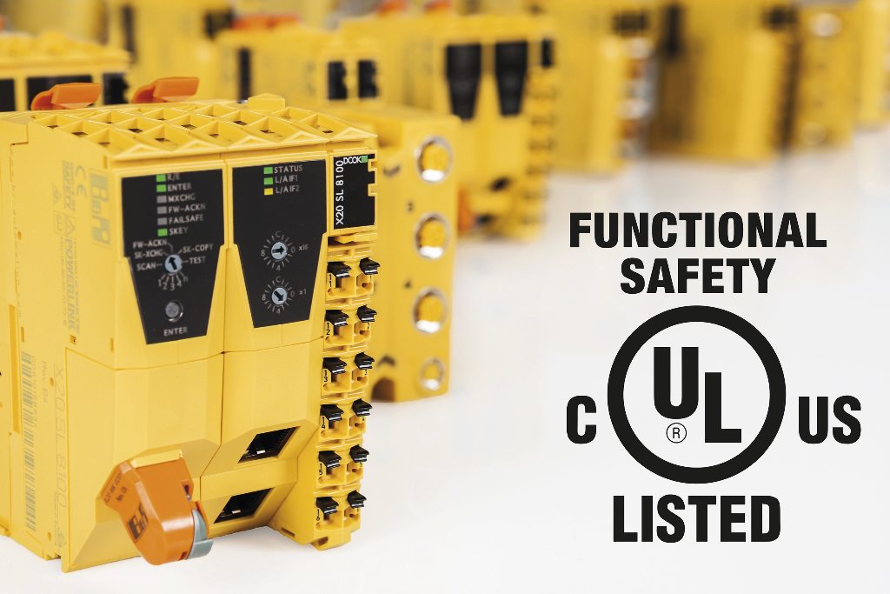
B&R’s integrerede sikkerhedsteknologi har modtaget UL's funktionelle sikkerhedscertificering.

Om B&R Industrial Automation i Danmark
B&R i Danmark er et datterselskab af B&R Industrial Automation, som er en innovativ automationsvirksomhed med hovedkontor i Østrig og kontorer i hele verden. Den 6. juli 2017 blev B&R en selvstændig forretningsenhed i ABB Group. Som global markedsleder i industriel automatisering kombinerer B&R den nyeste teknologi med avanceret ingeniørarbejde for at forsyne kunder i stort set alle brancher med de mest optimale løsninger inden for automation og proceskontrol. Firmaets styrings- og drevløsninger samt industri PC’er og visualiseringssystemer sætter nye standarder inden for industriel automation. Med Industrial IoT kommunikationsstandarder som OPC UA, POWERLINK og openSAFETY såvel som den effektive software platform Automation Studio, skubber B&R konstant grænserne for hvad der er muligt inden for automatisering. Den nyskabende ånd og en klar forpligtelse af skabe simple processer sikrer B&R til at være på forkant med industriel automatisering og overstige kundernes forventninger.
Ved genoptryk af denne pressemeddelelse, venligst send en kopi til:
B&R Industrial Automation A/S
Marketingafdeling
Rolundvej 17-19
5260 Odense S
office.dk@br-automation.com

